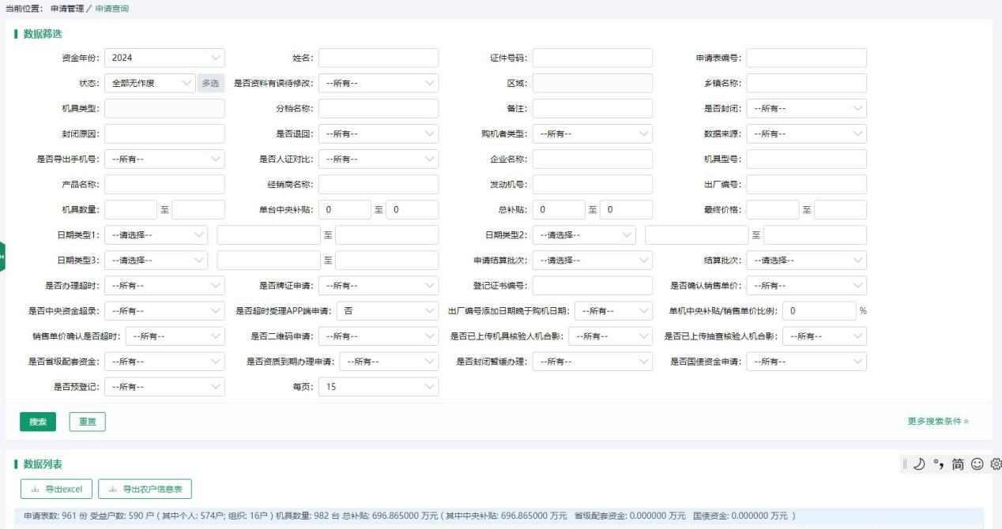

淇县2024年农机购置补贴申请台数962台